Муниципальное бюджетное общеобразовательное учреждение
Средняя общеобразовательная школа №51

План – конспект урока

Класс: 3 а Составитель:
Цикл: Have you got a pet! Сапрыкина И.М.
Урок: 4
Тема урока: What pet have you got?
Цели урока:
- Развивающий аспект
- развитие языковых способностей учащихся (к догадке по аналогии с родным языком на основе звуковых образов слов и по картинкам),
- развитие способности к логическому изложению мыслей;
- Воспитательный аспект – воспитание потребности ухаживать за домашними животными;
- Учебный аспект - совершенствование лексических навыков аудирования, чтения, говорения
Основные задачи урока:
- Тренировать учащихся в аудировании с целью извлечения конкретной информации;
- Совершенствовать речевые навыки по теме.

Языковой материал:
Лексический - лексический материал цикла;
Грамматический – грамматический материал цикла.

Оборудование: учебник, рабочая тетрадь, практический материал, наглядно – дидактический материал, аудиозапись к уроку, презентация, экран.

Ход урока

Этап урока | Действия учителя | Действия ученика | Задания, оборудование
1.Организационный момент.  Введение учащихся в сюжет урока. | T: Good morning, boys and girls!  I am glad to see you, too.  Thank you, sit down  Придумано кем-то просто и мудро при встрече здороваться: «Доброе утро!». Доброе утро солнцу и птицам!  Good morning и вашим улыбчивым лицам! | Ch: Good morning!  I am glad to see you.
2. Подготовка к основному этапу урока  Речевая зарядка  3.Прослушивание микротекста  Снятие трудностей.  4.Заслушива-  ние ответов.  5.Чтение текстов-мнений.  6. ВОУ по текстам.  7.Физкультминутка  Игра «Животное? Минерал? Овощ?»  8.Репродукция  9.Итоги, оценки, информация о д/з. | Let`s begin our lesson! Look at the screen! Read the title of the lesson!  Today we continue talking about our pets. And first of all I want you to tell me what pet you have got and how you look after your pet.  Thank you. You know, some British boys and girls can`t keep pets at home, that`s why they keep them at school. Look at the screen and tell me: “What pets do these children look after at school?”  Now listen to the text about Hugh`s classmates. Вы прослушаете текст 2 раза, затем выполните дифференцированные задания к тексту, которые получили на листах. Я разделили вас на 3 группы и у каждой группы своё задание.  Read your tasks!  Look at the screen! Repeat the words after me. They`ll help you to understand the text.  Who is already ready? Ann, start, please!  Now take the second sheet of paper. I want you to read the text. Olga, read please!  What picture goes with the text?  Look at the screen! Answer the questions!  Children, let’s have a rest!  Show me the ceiling!  Show me the floor!  Show me the window!  Show me the door!  Let’s play! “Animal? Mineral? Vegetable?”  I know almost all of you keep pets at home. Tell us what you must do to make your pets happy.  Thank you for your work. Your marks are….  Please, write down your home task.  Any questions?  Now stand up, please! The lesson is over. Good-bye! | P1 – What pet have you got?  Учащиеся отвечают на вопросы о любимцах.  P1 – Tim and Jack look after a rabbit at school.  P2 – Nick and Bill keep a hamster.  Gr.1 – Прослушайте текст 2 раза и перескажите его, ответив на вопросы.  Gr.2 - Прослушайте текст 2 раза и дополните фразы из первой колонки словами из второй колонки.  Gr.3 - Прослушайте текст 2 раза. Определите какие картинки соответствуют тексту и подберите к ним подписи из предложенных.  Учащиеся смотрят на экран, повторяют слова за учителем.  Работа в режиме:  Gr.1 – P1-P2-P3  Gr.2– P1-P2-P3  Gr.3 - P1-P2-P3  P1-читает текст.  Ученики соотносят картинки на экране с каждым текстом.  P1-P2-P3  Учащиеся читают вопросы к тестам на слайде и отвечают на них  Ch: выполняют упражнение в паре  Ученики рассказывают о своих любимцах по схеме на слайде.  Good-bye! | Слайд 1.  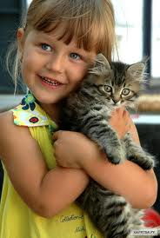  Слайд 2.  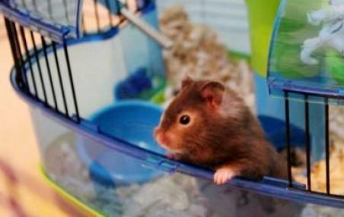  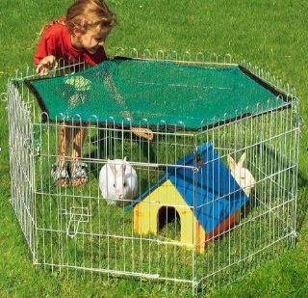  Учащиеся делятся на 3 группы. (1-сильные, 2-средние, 3-слабые)  Слайд 3. См. презентацию.  Слайд 4. См. презентацию.  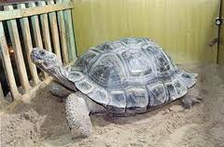  Слайд 5. См.  презентацию.

